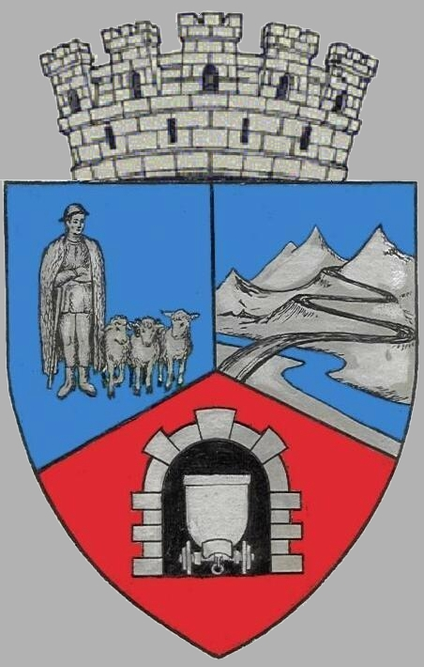
JUDEŢUL HUNEDOARA
CONSILIUL LOCAL VULCAN

HOTĂRÂRE NR. 62 /2017
privind aprobarea asocierii Municipiului Vulcan prin Consiliul Local al Municipiului Vulcan cu U.A.T. Județul Hunedoara prin Consiliul Județean Hunedoara și cu municipiile Petroșani, Lupeni, și orașele Petrila, Aninoasa și Uricani în vederea depunerii proiectului
”Linie verde de autobuze electrice între Petrila-Petroșani-Aninoasa-Vulcan-Lupeni-Uricani Green Line Valea Jiului”

CONSILIUL LOCAL AL MUNICIPIULUI VULCAN;
Având în vedere expunerea de motive înregistrată sub nr. 64/9612/26.06.2017 a primarului municipiului Vulcan, ing. Gheorghe Ile prin care se propune aprobarea asocierii Municipiului Vulcan prin Consiliul Local al Municipiului Vulcan cu U.A.T. Județul Hunedoara prin Consiliul Județean Hunedoara și cu municipiile Petroșani, Lupeni, și orașele Petrila, Aninoasa și Uricani în vederea depunerii proiectului ”Linie verde de autobuze electrice între Petrila-Petroșani-Aninoasa-Vulcan-Lupeni-Uricani Green Line Valea Jiului”,
Văzând Proiectul de hotărâre nr. 64/9613/2017, raportul Direcției Tehnice din cadrul aparatului de specialitate al Primarului Municipiului Vulcan înregistrat sub nr. 69/9614/2017, avizul comisiei de specialitate ”Juridică și de disciplină ” înregistrat sub nr. 72/9615/2017, de pe lângă Consiliul local,
În baza prevederilor art. 14, ale art. 36, alin.(4), lit. e și alin.(6) lit. a din Legea administrației publice locale nr. 215/2001 - republicată, cu modificările și completările ulterioare;
În temeiul dispozițiilor art. 45, alin. (1) din Legea administrației publice locale nr.215/2001 republicată, cu modificările și completările ulterioare;

H O T Ă R Ă Ş T E :

Art.1. - Se aprobă asocierea Municipiului Vulcan prin Consiliul Local al Municipiului Vulcan cu U.A.T. Județul Hunedoara prin Consiliul Județean Hunedoara și cu municipiile Petroșani, Lupeni, și orașele Petrila, Aninoasa și Uricani în vederea depunerii proiectului ”Linie verde de autobuze electrice între Petrila-Petroșani-Aninoasa-Vulcan-Lupeni-Uricani Green Line Valea Jiului”, conform acordului de asociere prevăzut în anexa care face parte integrantă din prezenta.
Art.2. - Se împuternicește domnul ing. Gheorghe Ile, primarul municipiului Vulcan să semneze în numele Municipiului Vulcan, Acordul de asociere precizat la art. 1.
Art.3. - Cu data prezentei, se abrogă Hotărârea Consiliului local nr. 95/2012 privind aprobarea asocierii municipiului Vulcan prin Consiliul local al municipiului Vulcan, cu Judeţul Hunedoara, prin Consiliul Judeţean Hunedoara, cu municipiul Petroşani, prin Consiliul local al municipiului Petroşani, cu Oraşul Aninoasa, prin Consiliul local al oraşului Aninoasa, cu municipiul Lupeni, prin Consiliul local al municipiului Lupeni şi cu Oraşul Uricani, prin Consiliul local al oraşului Uricani, în vederea realizării Proiectului de dezvoltare zonală şi de interes public Linie verde de trolebuz între Petroşani – Aninoasa – Vulcan – Lupeni - Uricani, GREEN LINE VALEA JIULUI-VEST, Hotărârea nr. 103/2014 pentru modificarea şi completarea Acordului de asociere stabilit prin H.C.L nr. 95/2012 privind aprobarea asocierii municipiului Vulcan prin Consiliul local al municipiului Vulcan, cu Judeţul Hunedoara, prin Consiliul Judeţean Hunedoara, cu municipiul Petroşani, prin Consiliul local al municipiului Petroşani, cu Oraşul Aninoasa, prin Consiliul local al oraşului Aninoasa, cu municipiul Lupeni, prin Consiliul local al municipiului Lupeni şi cu Oraşul Uricani, prin Consiliul local al oraşului Uricani, în vederea realizării Proiectului de dezvoltare zonală şi de interes public Linie verde de troleibuz între Petroşani – Aninoasa – Vulcan – Lupeni - Uricani, GREEN LINE VALEA JIULUI-VEST și Hotărârea nr. 54/2015 privind extinderea traseului aferent Proiectului de dezvoltare zonală „Linie verde de autobuze electrice între: Petrila – Petroșani – Aninoasa – Vulcan – Lupeni – Uricani, GREEN LINE VALEA JIULUI”.
Art.4. Cu ducerea la îndeplinire a prezentei, se însărcinează Direcția tehnică din cadrul Primărie municipiului Vulcan.
Art.5 Prezenta poate fi contestată în condițiile și termenul prevăzut de Legea 554/2004 a contenciosului administrativ, cu modificările și completările ulterioare.
Art.6 Prezenta hotărâre se comunică Instituţiei Prefectului - Judeţul Hunedoara, Primarului municipiului Vulcan , Direcției tehnice, Direcției ADPP, Direcției economice, Consiliului județean Hunedoara, Consiliilor locale Petroșani, Lupeni, Petrila, Aninoasa, Uricani, şi se aduce la cunoştinţă publică.

VULCAN, 27.06.2017

PREŞEDINTE DE ŞEDINŢĂ: CONTRASEMNEAZĂ : SECRETAR Consilier Govor Vasile - Florin Jr. Peter Rodica

Prezenta hotărâre a fost adoptată prin vot liber exprimat , fiind exprimate 18 voturi „pentru”

